Световозвращатели детям купите, родители,

пусть на дороге их видят водители!

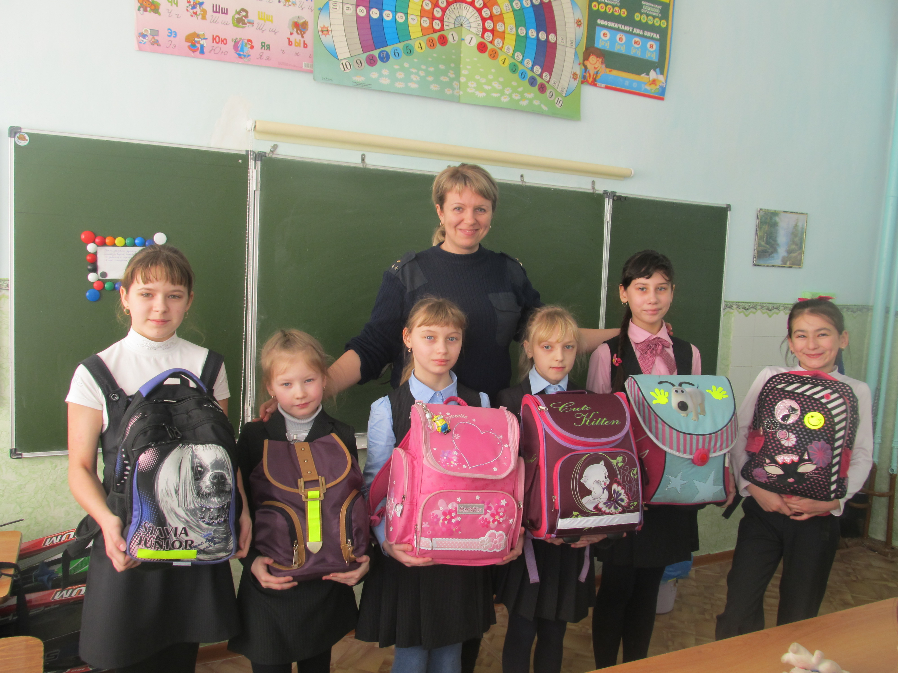
Каждый год приносит все более ужасающую статистику по количеству дорожно-транспортных происшествий. Особенно опасной ситуация становится в темное время суток. Количество аварий, происходящих вечером и ночью в 3 раза выше, чем в дневное время.
В качестве причин ночных аварий водители чаще всего называют плохую видимость. В темное время суток водителям достаточно сложно заметить пешехода, не обозначенного световозвра-щающими элементами и переходящего проезжую часть, либо идущего по ее краю. Основная проблема заключается в том, что зачастую пешеходы полагают, что водитель транспортного средства их видит, и без необходимой осторожности ступают на проезжую часть. В то же время водитель слишком поздно замечает пешехода, не обозначенного световозвращающими элементами и поэтому сливающегося с темным фоном дороги, поскольку более яркими источниками света являются фары встречных автомобилей.
В 4 классе школы № 3 р.п. Сосновоборск прошло профилактическое занятие «Использование предметов со световозвращающими элементами», во время которого инспектор ОГИБДД МО МВД России «Никольский» Куликова В.П. ещё раз напомнила детям, что такое световозвращающие элементы, какими они бывают (подвеска, браслет и жилет безопасности), разъяснила необходимость их использования, показала способы, как и где можно закрепить световозвращающий элемент, объяснила, как ими правильно пользоваться.
Вера Петровна объяснила, что применение предметов со световозвращающими элементами позволяет обеспечить водителям видимость пешеходов в свете фар транспортных средств, а значит, увеличивает время реакции водителя на появление человека на дороге. Для пешеходов одним из самых действенных способов обезопасить себя на дороге является постоянное использование световозвращающих элементов. Каждый из нас должен позаботиться о своей безопасности и безопасности своих близких, в первую очередь детей и пожилых людей, для этого нужно приобрести и постоянно носить световозвращающие элементы.

